Министерство образования и науки РФ

Федеральное автономное бюджетное образовательное учреждение высшего образования

«Омский государственный технический университет»

|  |  |
| --- | --- |
| Факультет (институт) | *Информационных технологий и компьютерных систем* |
|  |  |
| Кафедра | *Прикладная математика и фундаментальная информатика* |
|  |  |

**Лабораторная работа 3**

|  |  |
| --- | --- |
| по дисциплине | ***Алгоритмизация и программирование*** |
|  |  |
| на тему | Разработка программы «Вычисление значения выражения и вычисление значений двух функций в равномерно распределённых в диапазоне точках» |

Пояснительная записка

|  |  |  |  |  |  |  |  |  |  |  |
| --- | --- | --- | --- | --- | --- | --- | --- | --- | --- | --- |
|  |  |  | **Студента** | | Биба Никита Владимирович | | | | | |
|  |  |  |  | | фамилия, имя, отчество полностью | | | | | |
|  |  |  | Курс | *1* |  | Группа | | ФИТ-**231** | | |
|  |  |  |  |  |  | |  |  | |  |
|  | | | **Направление (специальность)** | | | | | ***02.03.02*** | | |
|  | | | *Фундаментальная информатика и информационные технологии* | | | | | | | |
|  |  |  | код, наименование | | | | | | | |
|  |  |  | Руководитель | | ***ст. преподаватель*** | | | | | |
|  |  |  | ученая степень, звание | | | | | |
|  |  |  | ***Федотова И.В.*** | | | | | | | |
|  |  |  | фамилия, инициалы | | | | | | | |
|  |  |  | Выполнил | | 17.10.2023. | | | | | |
|  |  |  | дата, подпись студента | | | | | |
|  |  |  |  | | | | | | | |
|  |  |  |  | | | | | |  | |

|  |  |  |  |  |  |
| --- | --- | --- | --- | --- | --- |
|  |  |  |  |  |  |

Омск 2023

Содержание

1. ЗАДАНИЕ 3

2. ОБЩАЯ СХЕМА АЛГОРИТМА 4

3. ТЕКСТ ПРОГРАММЫ НА C# 6

4. ПРИМЕР РАБОТЫ 7

5. СПИСОК ИСПОЛЬЗОВАННОЙ ЛИТЕРАТУРЫ 8

**1. ЗАДАНИЕ**

Разработать схему алгоритма, написать и отладить программу для вычисления значения выражения:

Z = 2. 4. 6. 8. ... .20

Разработать схему алгоритма, написать и отладить программу для вычисления значения двух функций в n равномерно распределенных в диапазоне а≤x≤b точках.

F1(х)= $1+2^{x+5}$

F2(х)= ${(x-1)}^{3}$

a=1; b=2; n=18.

**2. ОБЩАЯ СХЕМА АЛГОРИТМА**

В ходе лабораторной работы были выполнены следующие задачи:

* Вычисление значения выражения.
* Вычисление значений двух функций в равномерно распределённых в диапазоне точках

Общая схема алгоритма задания 1 представлена на рисунке 1. Общая схема алгоритма задания 2 представлена на рисунке 2.

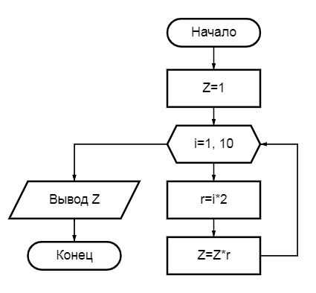

Рисунок 1 – Общая схема алгоритма задания 1

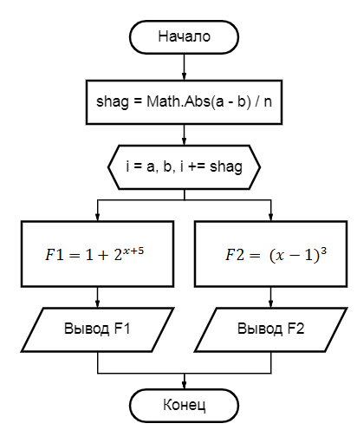

Рисунок 2 – Общая схема алгоритма задания 2

**3. ТЕКСТ ПРОГРАММЫ НА C#**

Задание 1:

using System;

public class Program

{

public static void Main()

{

int Z = 1;

for (int i = 1; i < 11; i++)

{

int r = i * 2;

Z *= r;

}

if (Z < 0)

{

Z *= (-1);

Console.WriteLine("Z = " + Z);

}

else Console.WriteLine("Z = " + Z);

}

}

Задание 2:

using System;

public class Program

{

public static void Main()

{

double a = 1, b = 2, n = 18;

double[] xs = new double[18];

double[] f1s = new double[18];

double[] f2s = new double[18];

int iter = 0;

double shag = (Math.Abs(b - a) / n);

for (double i = a; i < b; i += shag)

{

xs[iter] = i;

f1s[iter] = 1 + Math.Pow(2, i + 5);

f2s[iter] = Math.Pow(i - 1, 3);

iter += 1;

}

Console.WriteLine("x F1 F2 ");

for (int i = 0; i < n; i++) Console.WriteLine($"{xs[i]} {f1s[i]} {f2s[i]}");

}

}

**4. ПРИМЕР РАБОТЫ**

На рисунке 3 представлены результаты вычисления выражения.

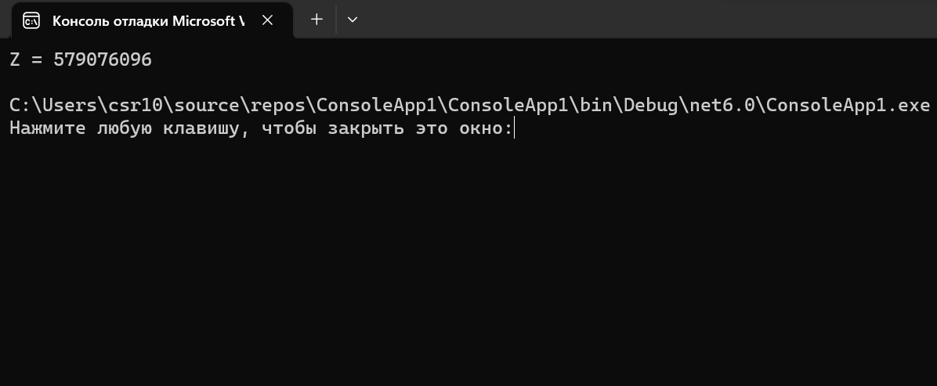

Рисунок 3 – Вычисления

На рисунке 4 представлены результаты вычисления функций.

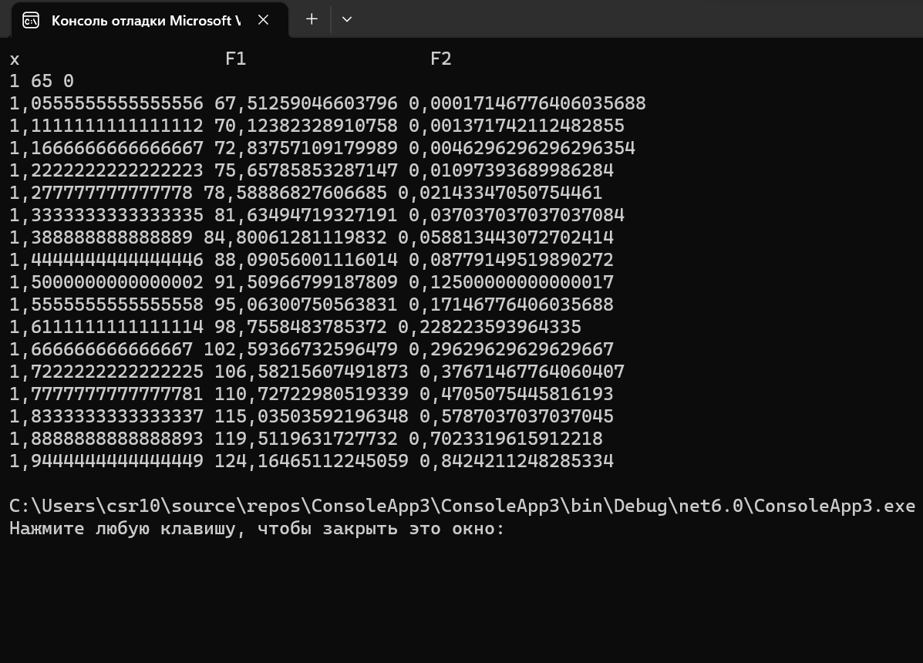

Рисунок 4 - Вычисления

**5. СПИСОК ИСПОЛЬЗОВАННОЙ ЛИТЕРАТУРЫ**

1) Шафеева, О.П. Программирование на языке СИ. Методические указания к лабораторным работам – Омск: издательство ОмГТУ, 2008.